**Руководство пользователя**

1. **Введения**

**1.1. Область применения**

Пользовательский интерфейс АИС “Учета книг библиотеки” обеспечивает информационную поддержку деятельности оператора УКБ при выполнении следующих операций:

- Регистрация книг, читателей

- Управление информацией о книге (удаление, или изменение информации о ней)

- Регистрация читающих книги в данный момент

**1.2. Краткое описание возможностей**

АИС обеспечивает выполнение следующих основных функций:

- Регистрация книг, читателей

- Управление информацией о книге (удаление, или изменение информации о ней)

- Регистрация читающих книги в данный момент

- Ведение перечня читающих, количества книг и выданных книг

**1.3. Уровень подготовленности пользователя**

Для эксплуатации АИС УКБ определены следующие роли:

* Оператор.

Оператор должен:

­ Иметь общие сведения о системе и ее назначении

­ Владеть информацией о работе в интерфейсе АИС УКБ;

**1.4. Перечень эксплуатационной документации**

1. Инструкция по установке ИС УКБ

2. Руководство пользователя ИС УКБ

3. Руководство по техническому обслуживанию ИС УКБ;

1. **Назначение и условия применения**

**2.1. Назначение**

АИС УКБ предназначен для осуществления информационной поддержки ведения реестра книг, читателей, облегчения работы с данной информацией.

АИС УКБ позволяет:

- ускорить работу с информацией

* повысить эффективность контроля и анализа процесса предоставления услуг

**2.2. Условия применения**

АИС УКБ может эксплуатироваться и выполнять заданные функции

при соблюдении требований предъявляемых к техническому, системному и

прикладному программному обеспечению

1. **Подготовка к работе**

**3.1. Состав и содержание дистрибутивного носителя данных**

Состав дистрибутива приведен в документе «Инструкция по установке ИС УКБ».

**3.2. Порядок загрузки программ**

Порядок загрузки программ приведен в документе «Инструкция по установке ИС УКБ».

**3.3. Порядок проверки работоспособности**

Проверка работоспособности АРМ УКБ осуществляется путем выполнения операций, описанных в разделе 4 настоящего документа.

1. **Описание операций**

В данном разделе приводится описание всех операций, существующих в

АРМ УКБ.

|  |  |  |
| --- | --- | --- |
| **Роль** | **Доступные пункты меню** | **Доступные операции** |
| Оператор | Файл | Выход |
| Книги | Добавить  Изменить Удалить Выданные экземпляры Выдать книгу |
| Читатели | Карточка читателя  Регистрация читателя |

4.1. Вход в ИС УКБ

Для входа в пользовательский интерфейс АРМ УНП необходимо открыть приложение(см. Рисунок 1).

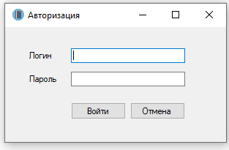

**Рисунок 1. Авторизация в АРМ УКБ**

Для получения прав доступа к АРМ необходимо предварительно обратиться к администратору УКБ. Для доступа к данным необходимо выполнить авторизацию: указать логин и пароль, а затем нажать кнопку «Войти».

4.2. Добавление книги

Для добавления новой книги необходимо войти в пункт меню “Книги” (см. Рисунок 2) и нажать “Добавить”.

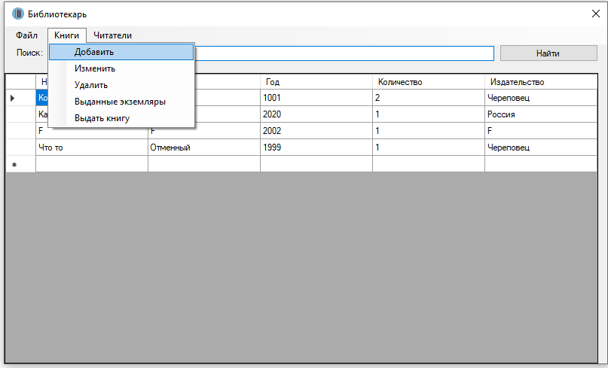

**Рисунок 2. Добавление книги.**

В открывшемся окне (см. Рисунок 3) необходимо заполнить поля:

- №;

- Наименование;

- Издательство;

- Автор;

- Год выпуска;

- Количество;

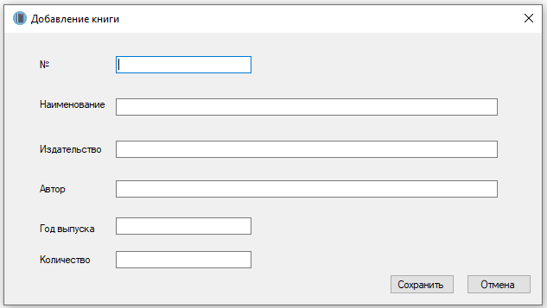

**Рисунок 3. Добавить книгу.**

Для сохранения данных необходимо нажать кнопку «Сохранить».

**4.2 Изменение книги**

Для добавления новой книги необходимо войти в пункт меню “Книги” (см. Рисунок 4) и нажать “Изменить”.

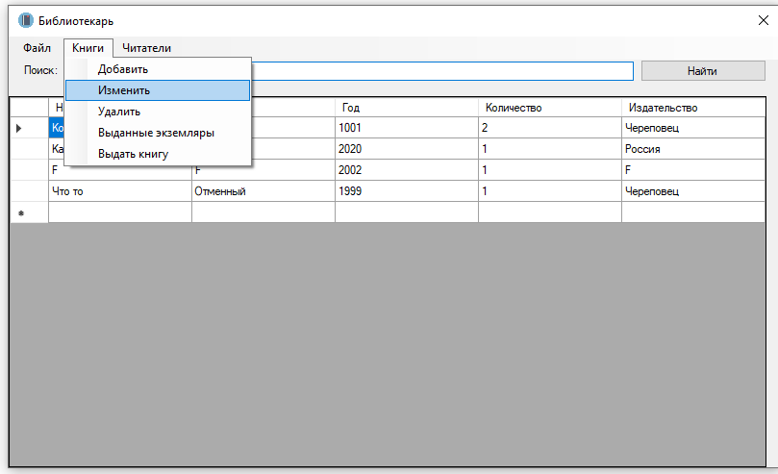

**Рисунок 4. Изменение книги.**

В открывшемся окне (см. Рисунок 5) необходимо заполнить поля:

- №;

- Наименование;

- Издательство;

- Автор;

- Год выпуска;

- Количество;

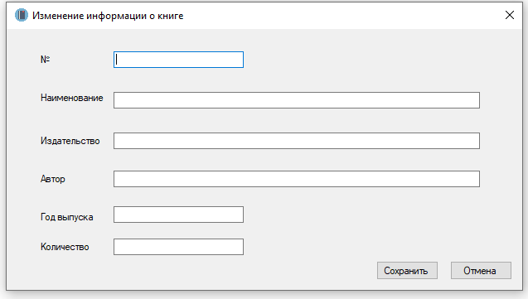

**Рисунок 5. Изменить книгу.**

Для сохранения данных необходимо нажать кнопку «Сохранить».

**4.3 Удаление книги**

Для добавления новой книги необходимо войти в пункт меню “Книги” (см. Рисунок 6) и нажать “Удалить”.

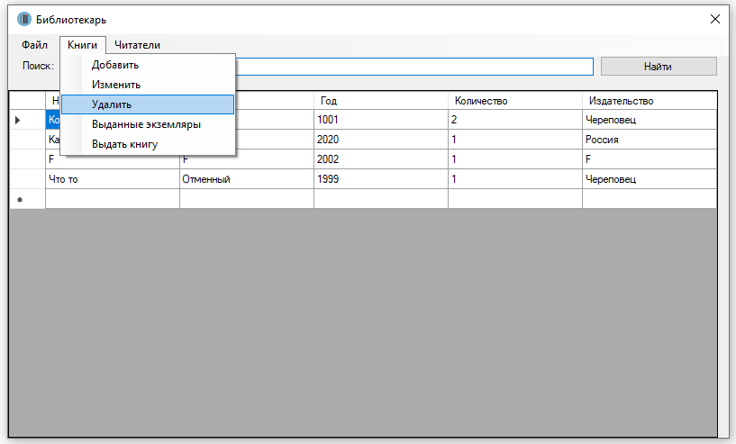

**Рисунок 6. Удаление книги.**

В открывшемся окне (см. Рисунок 7) необходимо заполнить поле:

- Наименование;

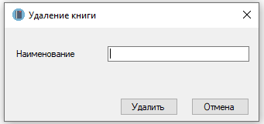

**Рисунок 7. Удалить книгу.**

Для сохранения данных необходимо нажать кнопку «Удалить».

**4.4 Выдача книги**

Для выдачи книги необходимо войти в пункт меню “Книги” (см. Рисунок 8) и нажать “Выдача книги”.

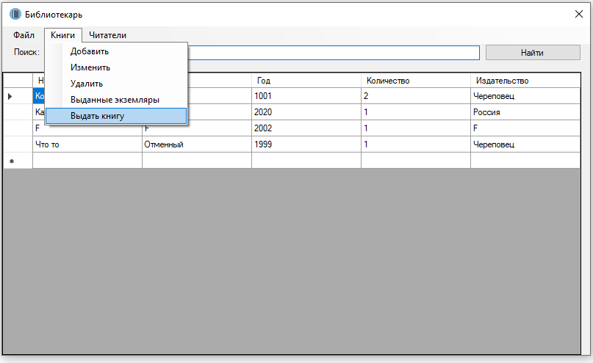

**Рисунок 8. Выдача книги.**

В открывшемся окне (см. Рисунок 9) необходимо заполнить выбрать:

- Книгу;

- Имя;

- Дату сдачи;

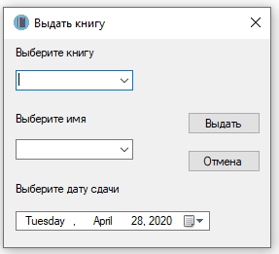

**Рисунок 9. Выдать книгу.**

Для сохранения данных необходимо нажать кнопку «Выдать».

**4.5 Регистрация читателя**

Для регистрации читателя необходимо войти в пункт меню “Читатели” (см. Рисунок 10) и нажать “Регистрация читателя”.

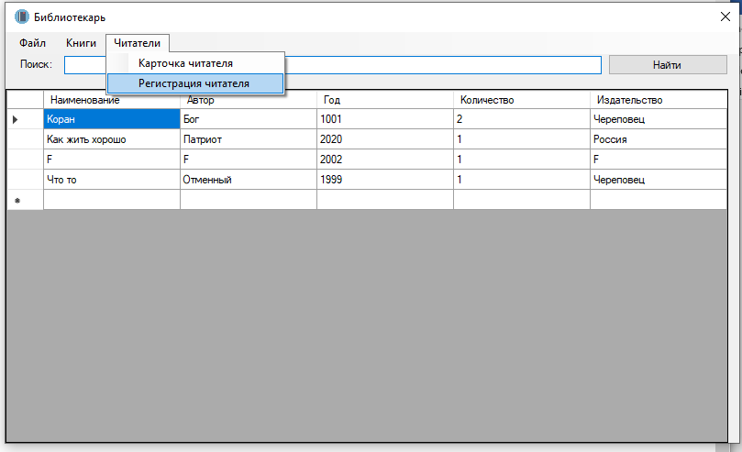

**Рисунок 10. Регистрация читателя.**

В открывшемся окне (см. Рисунок 11) необходимо заполнить выбрать:

- Номер билета;

- Имя;

- Фамилия;

- Адрес;

- Телефон;

- Дата рождения;

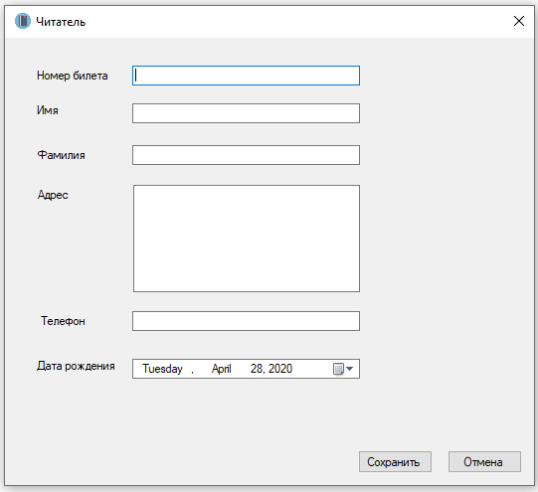

**Рисунок 11. Зарегистрировать читателя.**

Для сохранения данных необходимо нажать кнопку «Сохранить».

**4.5 Удаление читателя**

Для добавления новой книги необходимо войти в пункт меню “Читатели” (см. Рисунок 12) и нажать “Удалить читателя”.

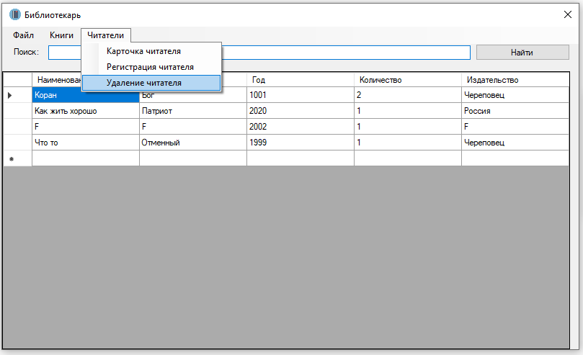

**Рисунок 12. Удаление читателя.**

В открывшемся окне (см. Рисунок 13) необходимо заполнить поле:

- Имя;

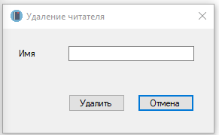

**Рисунок 13. Удалить читателя.**

Для сохранения данных необходимо нажать кнопку «Удалить».